1. Exercise 6

다음과 같은 규격 명세를 사용하여 2개의 정렬 리스트 ADT를 병합시키는 클라이언트 함수를 작성하여라.

클라이언트 함수 : 클래스의 멤버함수가 아님, 클래스 멤버함수들을 사용하는 외부 전역함수

MergeList(SortedType list1, SortedType list2, SortedType& result)

함수: 2개의 정렬 리스트를 Merge해서 세 번째 정렬 리스트를 만든다.

조건: list1과 list2는 초기화되어 있고 ComparedTo라는 함수를 사용해서 키에 의해 정 렬되어 있다. list1과 list2는 같은 키를 갖지 않는다.

결과: 결과는 list1과 list2의 모든 요소를 가진 정렬 리스트이다.

1. 함수를 작성하여라

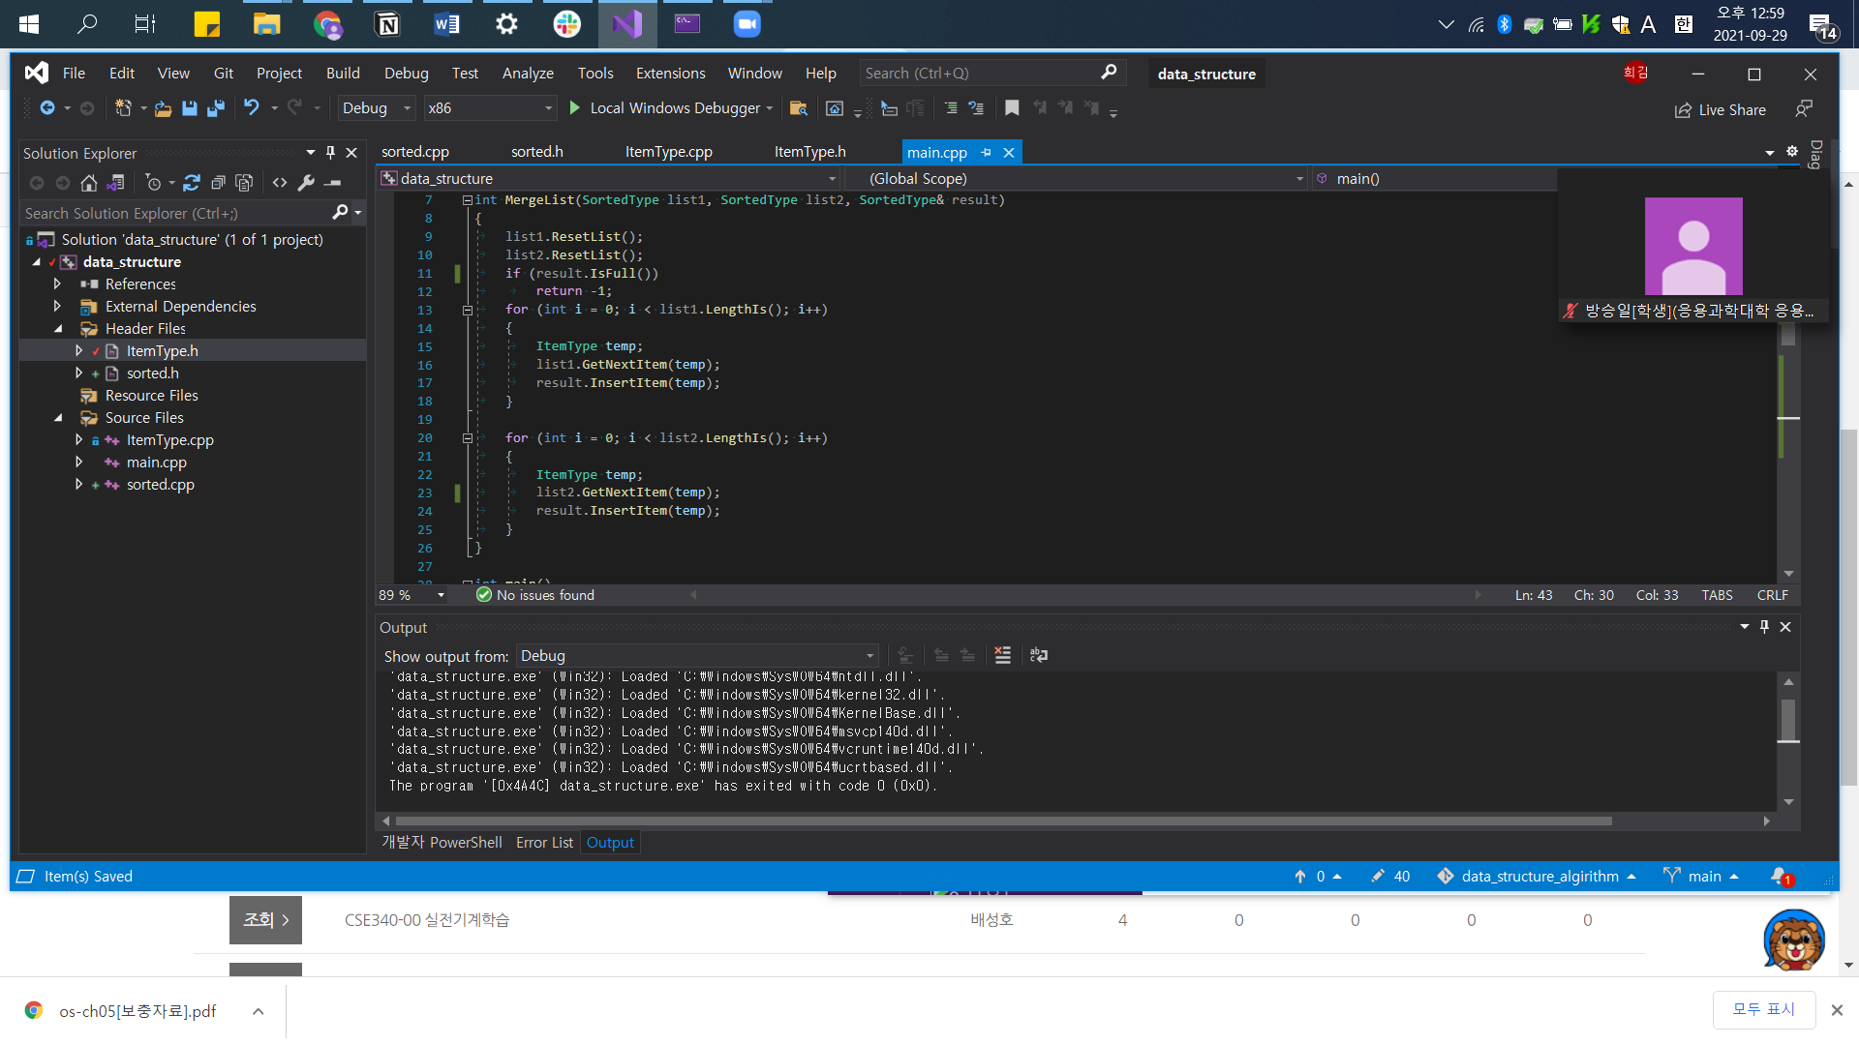

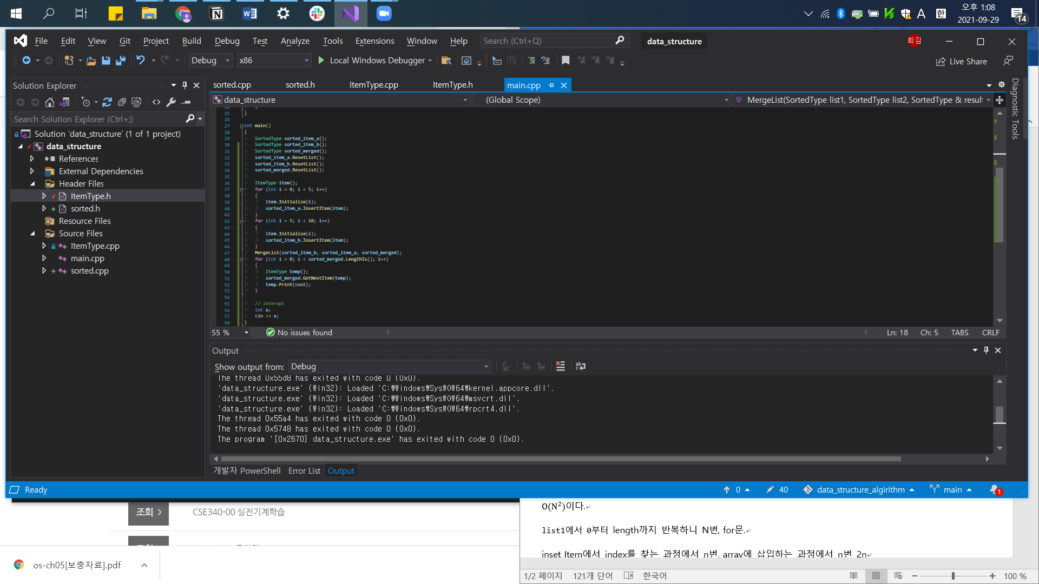

1. Big-O 표기법으로 알고리즘을 표현하여라.

이다.

list1에서 0부터 length까지 반복하니 N번, for문.

inset Item에서 index를 찾는 과정에서 n번, array에 삽입하는 과정에서 n번 2n

+

List2에서 0부터 length까지 반복하니 N번, for문.

inset Item에서 index를 찾는 과정에서 n번, array에 삽입하는 과정에서 n번 2n

worst case 총계산 량은

2. Binary Search

A. 이진 탐색(binary search)를 위한 함수 BinarySearch()를 구현한다.

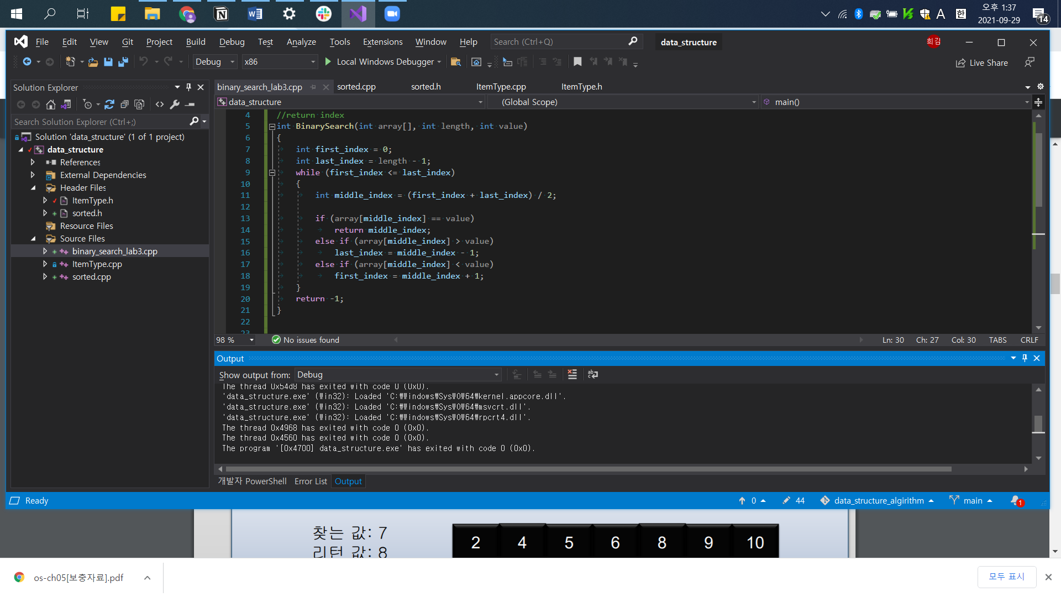

B. BinarySearch를 ‘수정’하여 찾고자 하는 값보다 작거나 같은 값들 중에서 가장 큰 값을 리턴하게 하려면 어떻게 하는가?

return -1; 부분을 수정

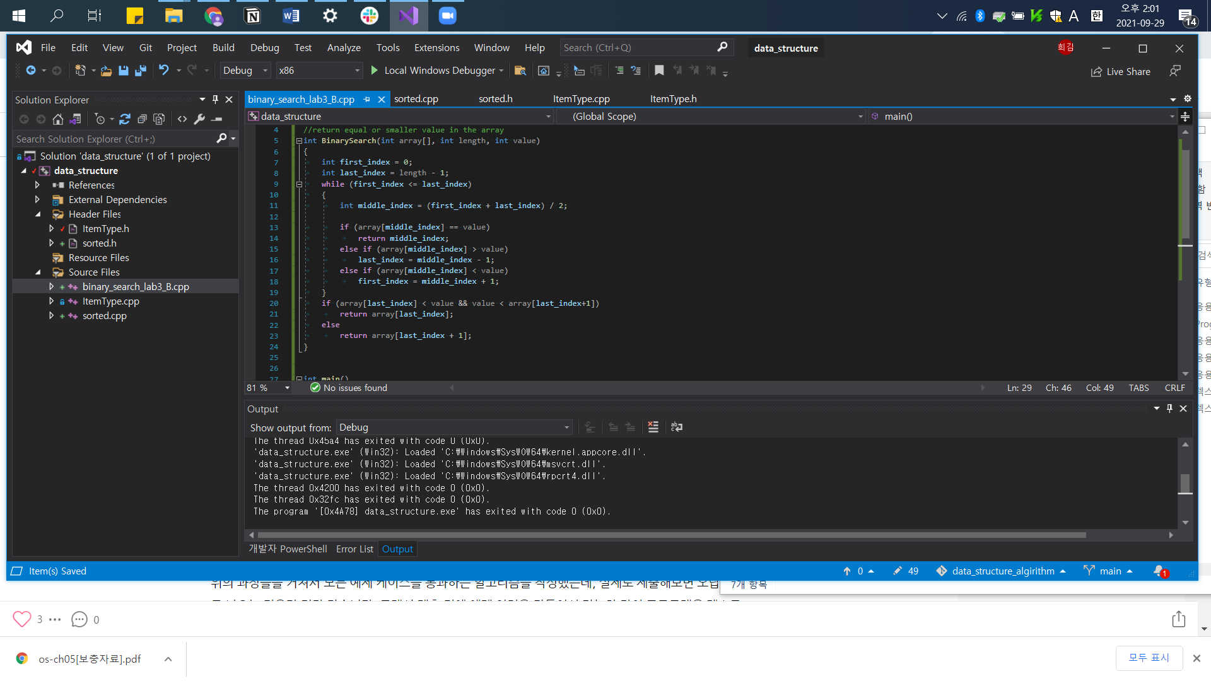

C. BinarySearch를 ‘수정’하여 찾고자 하는 값보다 크거나 같은 값들 중에서 가장 작은 값을 리턴하게 하려 면 어떻게 하는가?

return -1; 부분을 수정

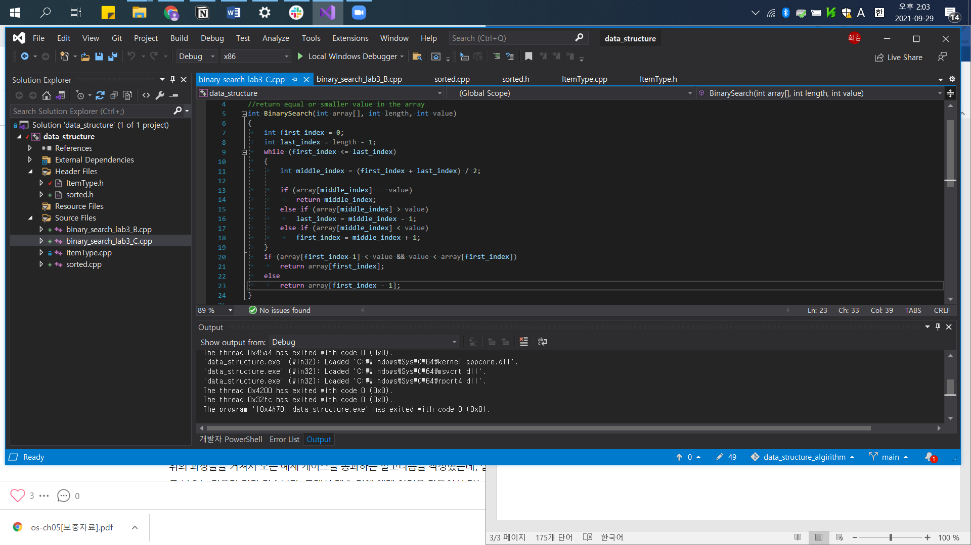

3. Case study

교재 Case Study에 있는 프로그램 소스를 자세히 읽고 프로그램을 실제로 실 행해 본다.

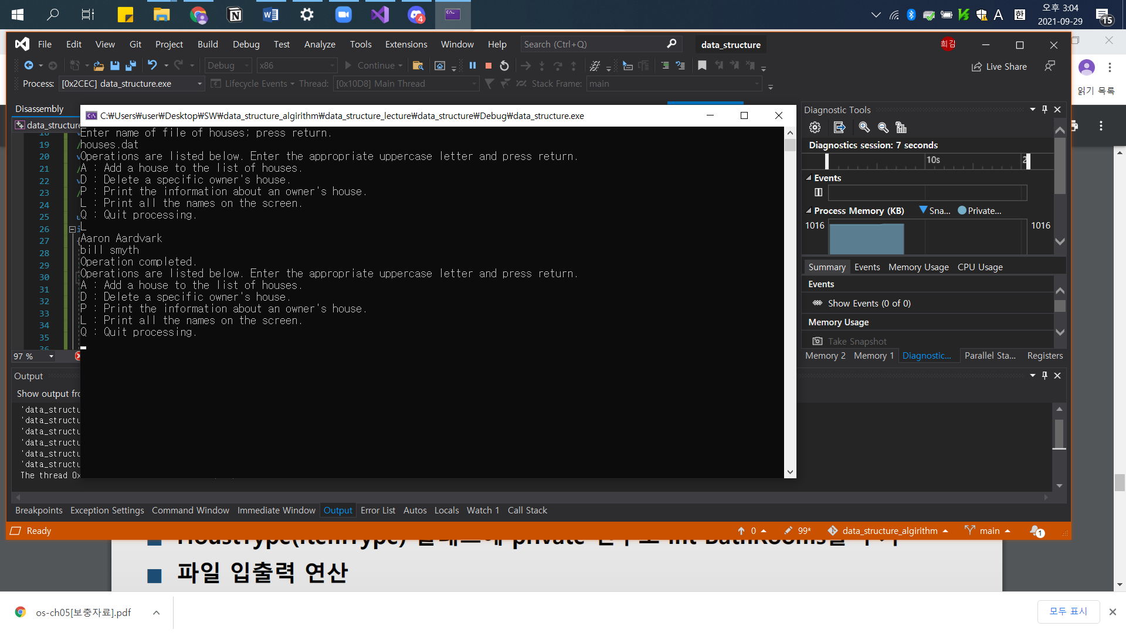

1. HouseType에 bathroom의 개수를 나타내는 bathrooms 변수를 추가하고 이를 입력하고 출력할 수 있도록 프로그램을 수정한다.

자세한 사항은 ItemType.cpp에 적혀있습니다!

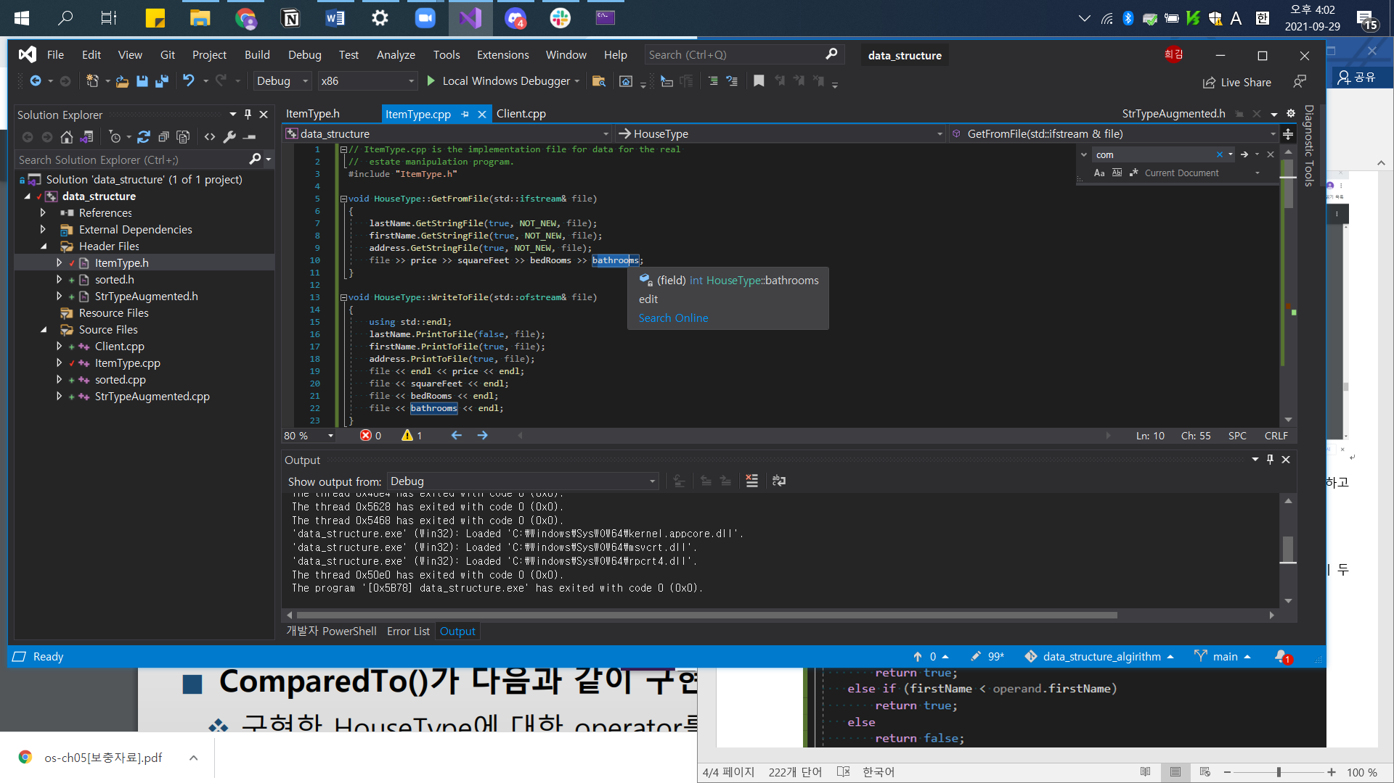

1. HouseType에 relational operator < 와 ==를 overloading하고 ComparedTo 함수를 이 두 연산자를 이용하여 구현하도록 수정한다.

